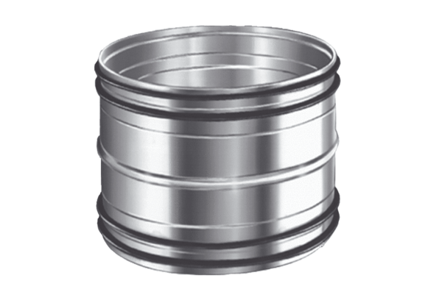Násuvné spojky pro trubky SVR 160Obsah dodávky: 1 kusSortiment: K
Typové číslo: 0055.0185Výrobce: MAICO

